**ТРИГОНОМЕТРИЧЕСКИЕ УРАВНЕНИЯ**

В три­гоно­мет­ри­чес­кое урав­не­ние вхо­дят пе­ри­оди­чес­кие фун­кции. По­это­му пе­ред ре­шени­ем урав­не­ния по­лез­но оп­ре­делить об­щий пе­ри­од всех вхо­дящих в урав­не­ние фун­кций и за­тем ис­кать кор­ни на про­межут­ке дли­ной, рав­ной пе­ри­оду.

Найдя эти кор­ни и зная пе­ри­од T, от­вет мож­но за­писать в ви­де x = xi + kT, где xi — кор­ни урав­не­ния на про­межут­ке дли­ны T; k — про­из­вольное це­лое чис­ло.

1. **Ре­шение урав­не­ния**

Оно обыч­но сос­то­ит из двух час­тей — ал­гебра­ичес­ких пре­об­ра­зова­ний, при­водя­щих урав­не­ния к стан­дар­тным, и за­писи ре­шений стан­дар­тных урав­не­ний.

Под стан­дар­тным три­гоно­мет­ри­чес­ким урав­не­ни­ем по­нима­ет­ся урав­не­ние ви­да f(kx) = a, где f — од­на из ос­новных три­гоно­мет­ри­чес­ких фун­кций (си­нус, ко­синус, тан­генс или ко­тан­генс).

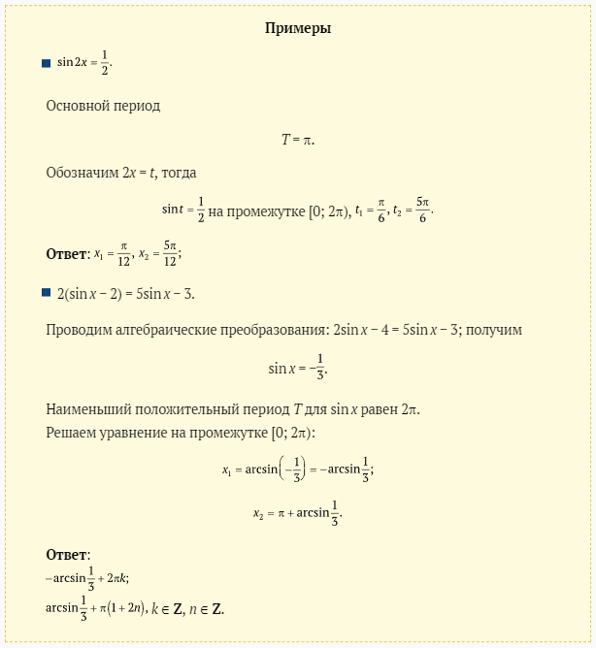

**2. За­пись ре­шения стан­дар­тно­го урав­не­ния**

**1) sin x = a; cos x = a.**

Об­ластью зна­чений си­нуса и ко­сину­са яв­ля­ет­ся про­межу­ток [−1; 1], по­это­му при |a| > 1 дан­ные урав­не­ния ре­шений не име­ют.

Да­лее по­лез­но пом­нить кор­ни при 

На про­межут­ке [0; 2π) ре­шения урав­не­ний при этих зна­чени­ях па­рамет­ра хо­рошо из­вес­тны:

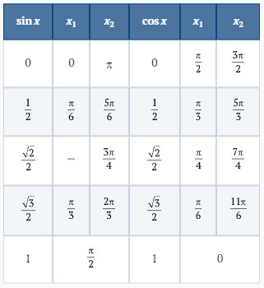

При ре­шении урав­не­ний с от­ри­цательным зна­чени­ем па­рамет­ра мож­но при­менять со­об­ра­жения сим­метрии: ес­ли x — ре­шение урав­не­ния sin x = a, то −x — ре­шение урав­не­ния sin x = −a; ана­логич­но, ес­ли x — ре­шение урав­не­ния cos x = a, то p − x — ре­шение урав­не­ния cos x = −a.

Ес­ли a не со­от­ветс­тву­ет ни од­но­му из «зна­мени­тых» уг­лов, то вво­дят обоз­на­чение для од­но­го из ре­шений урав­не­ния sin x = a или cos x = a.

Пусть |a| ≤ 1. Тог­да урав­не­ние sin x = a име­ет единс­твен­ное ре­шение в про­межут­ке  Его обоз­на­ча­ют че­рез **arcsin a (ар­кси­нус a).**

Ана­логич­но для ко­сину­са вы­бира­ют про­межу­ток [0; π] и обоз­на­ча­ют единс­твен­ное ре­шение урав­не­ния cos x = a в этом про­межут­ке че­рез arccos a (ар­кко­синус a).

С по­мощью ар­кфункций мож­но за­писать об­щий вид ре­шений урав­не­ний sin x = a и cos x = a. Тра­дици­он­но это де­ла­ют в сле­ду­ющей ком­пак­тной фор­ме:

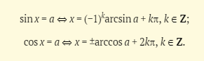

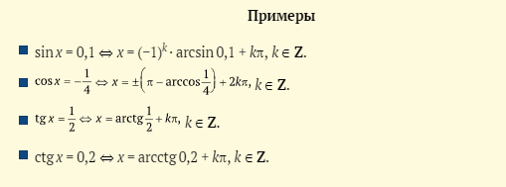

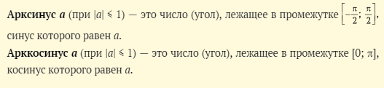

**Зна­чения ар­кси­нусов и ар­кко­сину­сов**

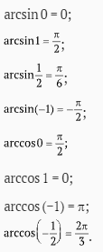

**2) tg x = a; ctg x = a.**

Тан­генс и ко­тан­генс мо­гут при­нимать лю­бые зна­чения и в пре­делах ос­новно­го пе­ри­ода при­нима­ют та­кое зна­чение ров­но один раз. Вы­берем в ка­чес­тве ос­новно­го про­межу­ток   для тан­генса и (0; π) для ко­тан­генса.

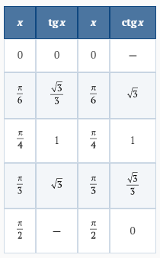

Зна­чения тан­генса и ко­тан­генса для «зна­мени­тых» уг­лов из­вес­тны, по­это­му мож­но лег­ко за­писать ре­шения этих урав­не­ний при В об­щем ви­де вво­дят обоз­на­чения **arctg a и arcctg a (ар­ктан­генс и ар­кко­тан­генс)** для чи­сел, ле­жащих в про­межут­ках   со­от­ветс­твен­но, тан­генс или ко­тан­генс ко­торых ра­вен a.

Окон­ча­тельно об­щий вид ре­шений мож­но за­писать так:

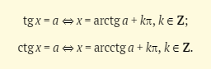

**4. Ал­гебра­ичес­кие пре­об­ра­зова­ния.** Ал­гебра­ичес­кие пре­об­ра­зова­ния три­гоно­мет­ри­чес­ких урав­не­ний, при­водя­щие их к стан­дар­тным, мы об­су­дим на при­мерах, по­казы­вая, как ре­ша­ют­ся урав­не­ния не­кото­рых ти­пов.

**5. Три­гоно­мет­ри­чес­кие не­равенс­тва.** Они встре­ча­ют­ся дос­та­точ­но ред­ко. Их на­до ре­шать в пре­делах ос­новно­го пе­ри­ода, ис­пользуя гра­фик или три­гоно­мет­ри­чес­кий круг и за­писы­вая за­тем (при не­об­хо­димос­ти) об­щий вид ре­шений.

**ВОПРОСЫ И ЗАДАНИЯ**

1. Что та­кое arcsin a?
2. Ка­кие тож­дес­тва для ар­кси­нуса вам из­вес­тны?
3. При ка­ких a оп­ре­делен arcsin a?
4. Ка­кие зна­чения мо­жет при­нимать arcsin a?
5. Сфор­му­лируйте воп­ро­сы, ана­логич­ные воп­ро­сам 1—4, для arccos a и arctg a и дайте на них от­ве­ты.
6. Сколько ре­шений име­ют прос­тейшие урав­не­ния ти­па sin x = a, cos x = a, tg x = a, ctg x = a?
7. Как, зная од­но ре­шение прос­тейше­го три­гоно­мет­ри­чес­ко­го урав­не­ния, найти все его ре­шения?
8. Ка­кими фор­му­лами вы­год­нее пользо­ваться при ре­шении три­гоно­мет­ри­чес­ких урав­не­ний и по­чему?
9. При­думайте нес­колько раз­личных спо­собов ре­шения урав­не­ния sin2x + cos2x = 1.
10. Ре­шите урав­не­ния:

